读秀知识库


目录

1. 读秀知识库简介 2
2. 如何访问读秀 2
3. 如何使用读秀获得学术文献 4
3.1读秀知识频道 4
3.2读秀图书频道 7
3.2.1 快速检索、高级检索和专业检索 7
3.2.2图书分类导航 8
3.2.3获得图书 9
3.3读秀更多频道 14
4. 读秀增值服务 17
图书引证报告 17
5. 如何解决使用过程中遇到的问题 18

- 读秀知识库简介
读秀知识库作为学术图书服务系统，提供海量中文图书深入到章节的搜索服务，封面及数页的试读服务，在海量图书资料中查找一句话的知识搜索服务以及为学术研究而获取微量内容的文献传递服务。
读秀知识库是由海量全文数据及资料基本信息组成的超大型数据库，能为您提供700万种图书题录信息，17.6亿页全文资料，涵盖349万种中文图书全文。并且以每年十万种左右的速度递增。为用户提供深入到图书章节和内容的全文检索，部分文献的原文试读，以及高效查找、获取各种类型学术文献资料的一站式检索，周到的参考咨询服务，是一个真正意义上的学术搜索引擎及文献资料服务平台。

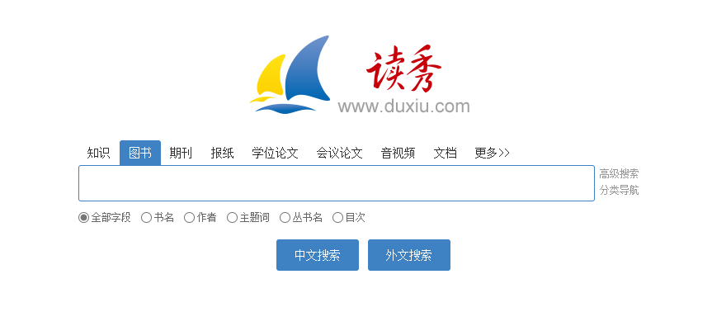
- 如何访问读秀
IP内用户，在地址栏内输入www.duxiu.com ，直接跳转读秀首页，IP外用户跳转登录页。
IP外用户，分为机构用户、读秀卡用户、个人认证用户，不同的用户类型请在相应的版块下填写正确有效信息，点击登录即可。
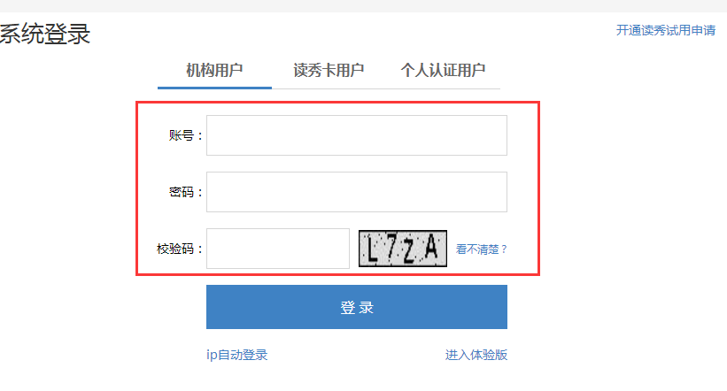
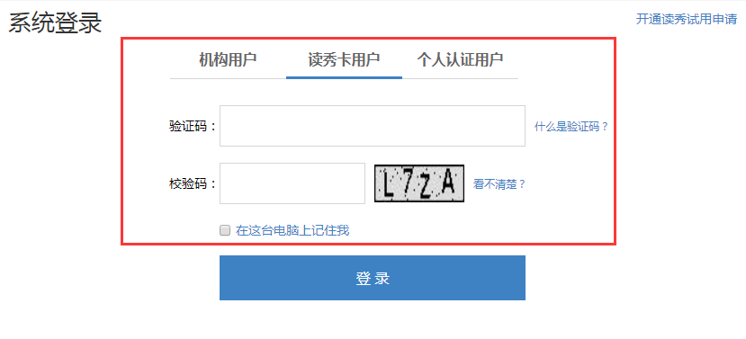
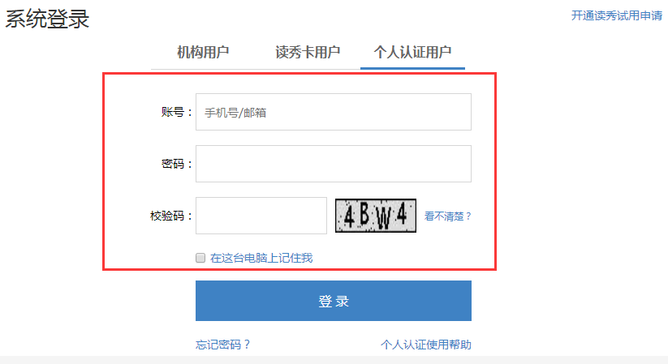

- 如何使用读秀获得学术文献

3.1读秀知识频道
知识搜索是在图书资料的章节、内容中搜索包含有检索词内容的知识点，为读者提供了突破原有一本本图书翻找知识点的新的搜索体验，更有利于资料的收集和查找。
如果您要查找有关“数字图书馆”的资料和文章，可以进行如下操作：
第一步：在读秀首页选择知识频道，输入“数字图书馆”点击搜索按钮，进入搜索结果页面。在此建议输入多个检索词进行检索，以便快速准确的命中目标。
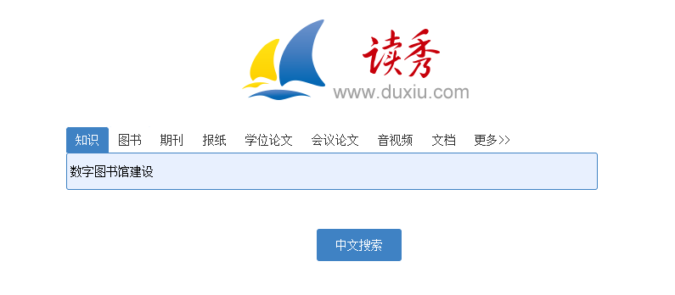
第二步：浏览搜索结果页面，选择需要的章节，点击标题链接进入阅读页面。
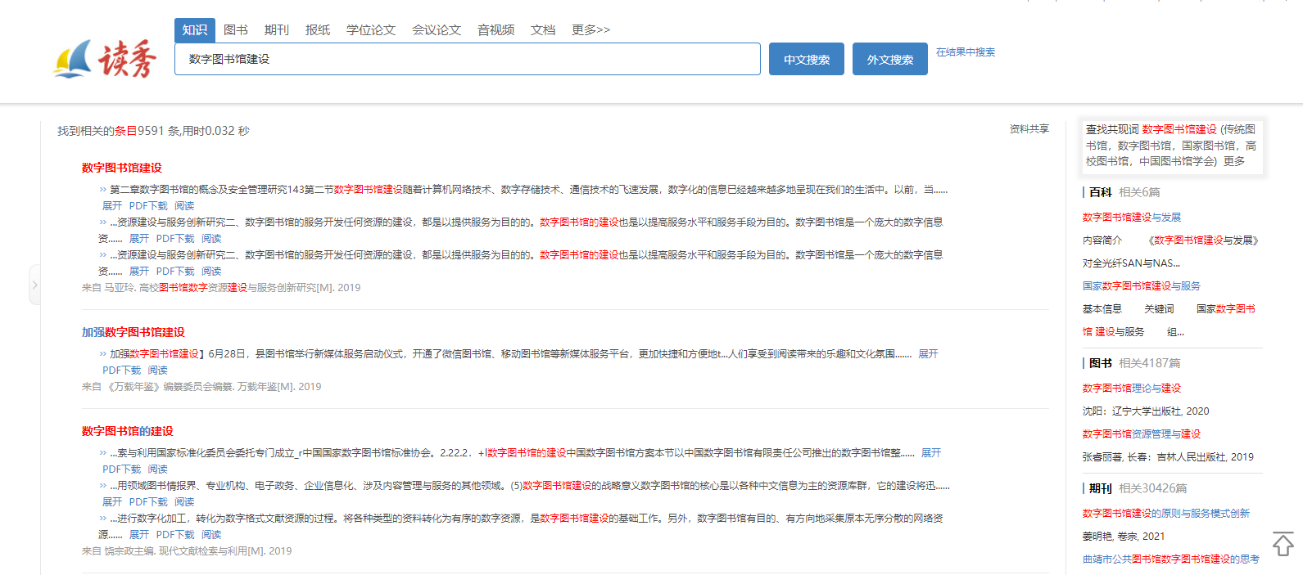

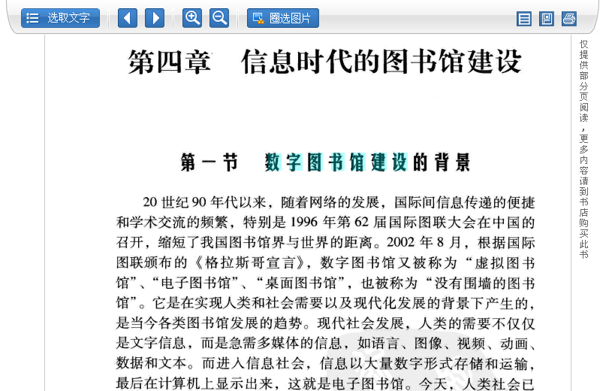

第三步：在阅读页面可对图书内容进行翻页、放大、缩小、文字提取、查看本页来源等操作。
点击“文字提取”按钮，出现选择框。
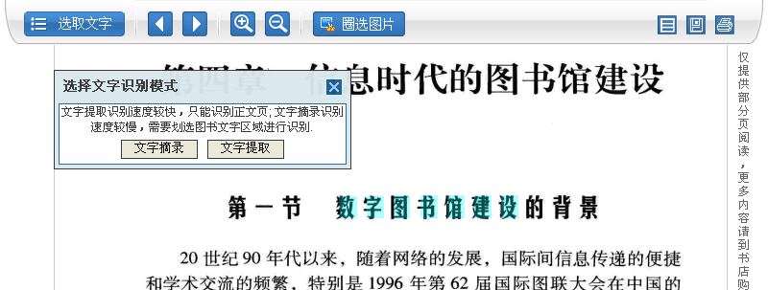
点击文字提取按钮，在阅读页面点击鼠标左键，将整页的文字转化为文本格式，然后进行复制，粘贴引用。也可以使用文字摘录功能，按住鼠标左键，拖动鼠标，选择摘录区域，对一段文字进行摘录。
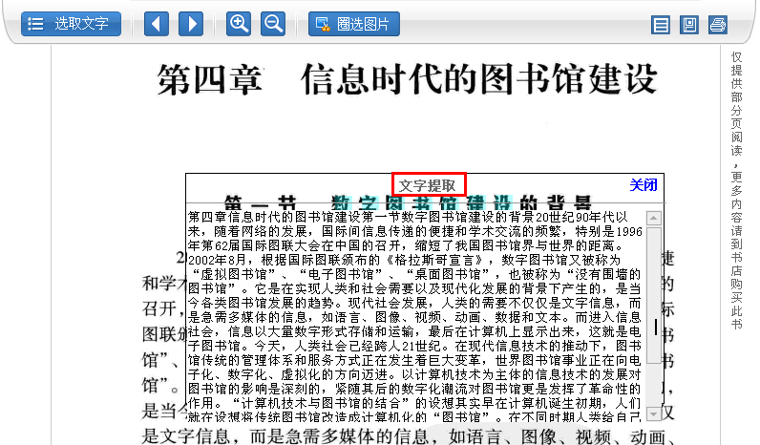

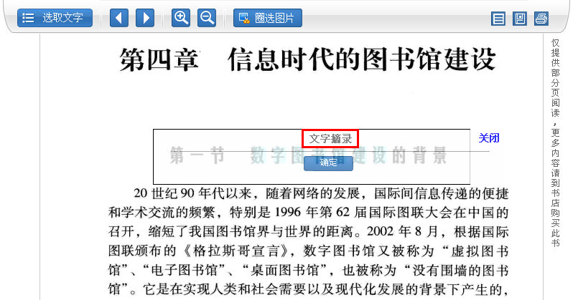

点击“本页来源”按钮，查看该知识点内容的来源。
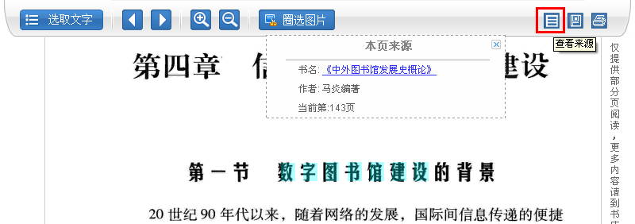

第四步：如果您需要把资源下载到本地使用，可以点击阅读页面的保存按钮 ，或检索结果页面的“PDF下载”按钮，进入下载页面，在下载链接上点击鼠标右键，选择“目标另存为”对该章节进行下载：
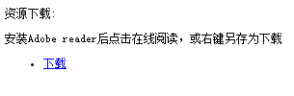

3.2读秀图书频道

3.2.1 快速检索、高级检索和专业检索
快速检索使用方法：
选择图书频道，检索框下方提供有全部字段、书名、作者、主题词几个检索字段，您可以根据需要选择检索字段，并在检索框内输入关键词。完成之后点击“中文搜索”搜索中文图书，或点击“外文搜索”搜索外文图书。
高级检索使用方法：
点击图书频道首页检索框右侧的“高级搜索”链接进入图书高级搜索页面。在这里提供了书名、作者、主题词、出版社、ISBN号、分类、年代多个检索项，读者根据需要完成一个或多个检索项的填写，还可以对检索结果显示的条数进行选择。完成之后点击“高级搜索”按钮即可。
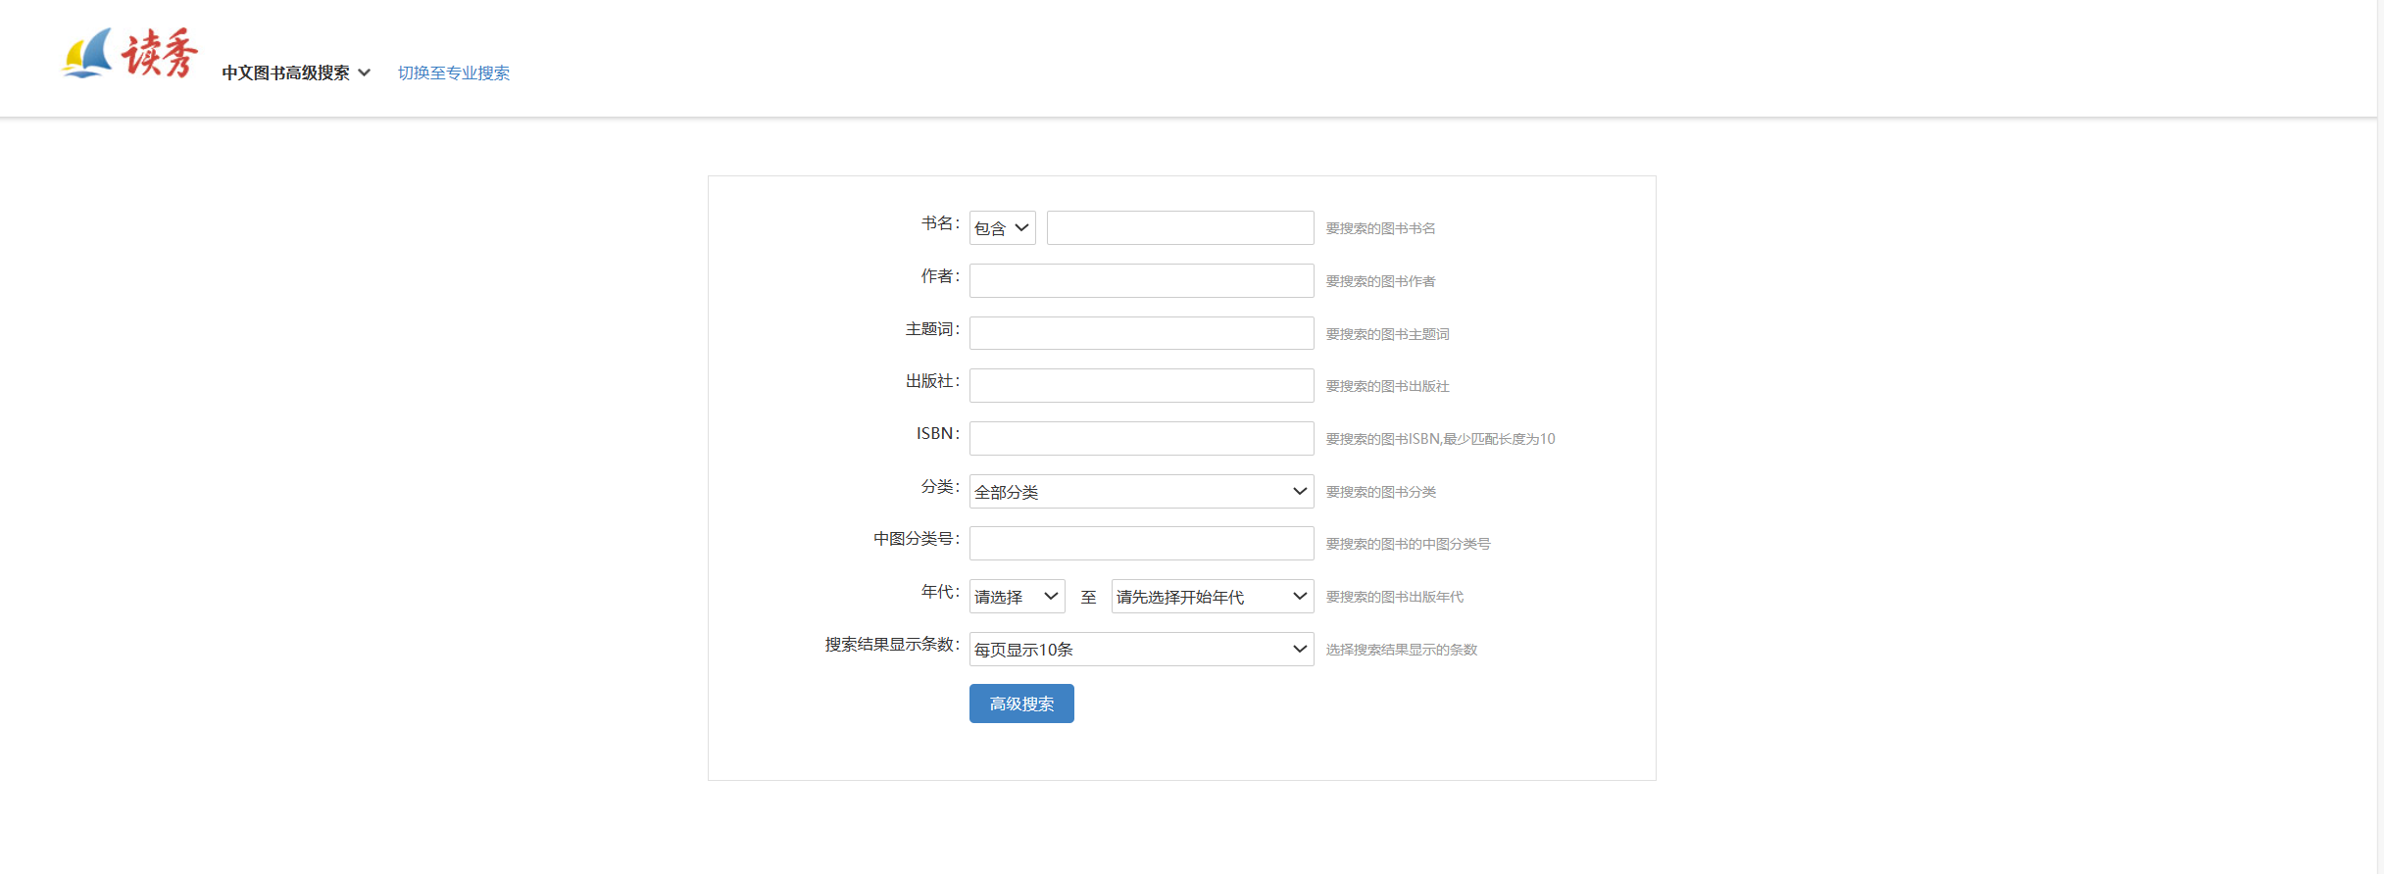

专业检索使用方法：
点击图书频道首页检索框右侧的“专业搜索”链接进入图书专业搜索页面。按照检索框下方的说明使用即可。
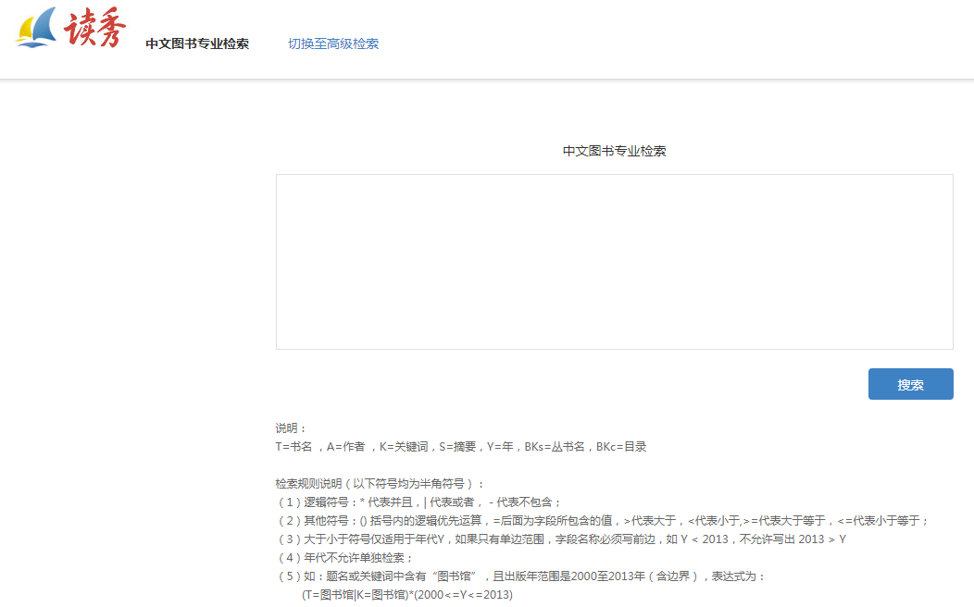

3.2.2图书分类导航
读秀图书频道首页，在检索框后方设置有图书“分类导航”链接，点击“分类导航”进入图书导航页面，可以看到按照中国图书馆图书分类法设置的分类。
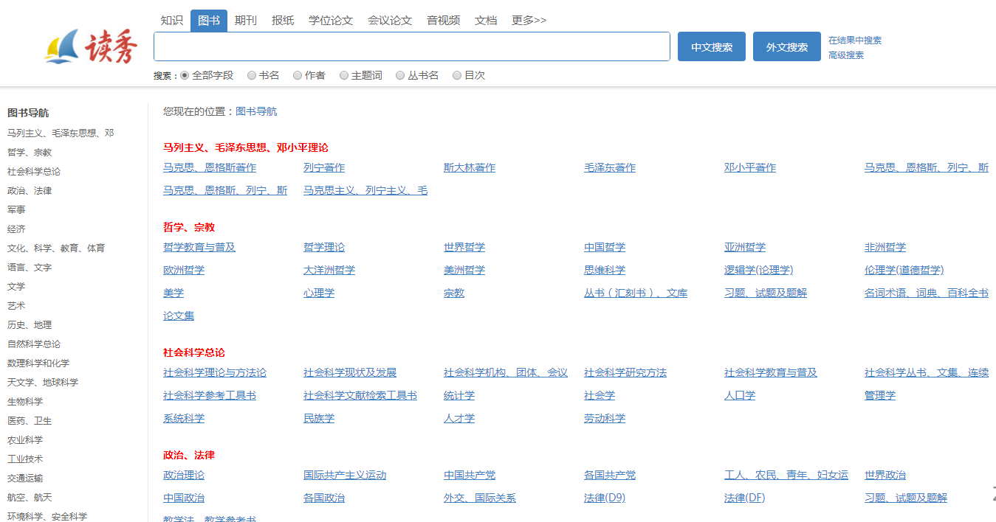

点击一级分类或二级分类的链接，可以看到属于相应类别的图书，及其子分类的链接。如点击一级分类“政治、法律”，则可浏览“政治、法律”类别的图书。
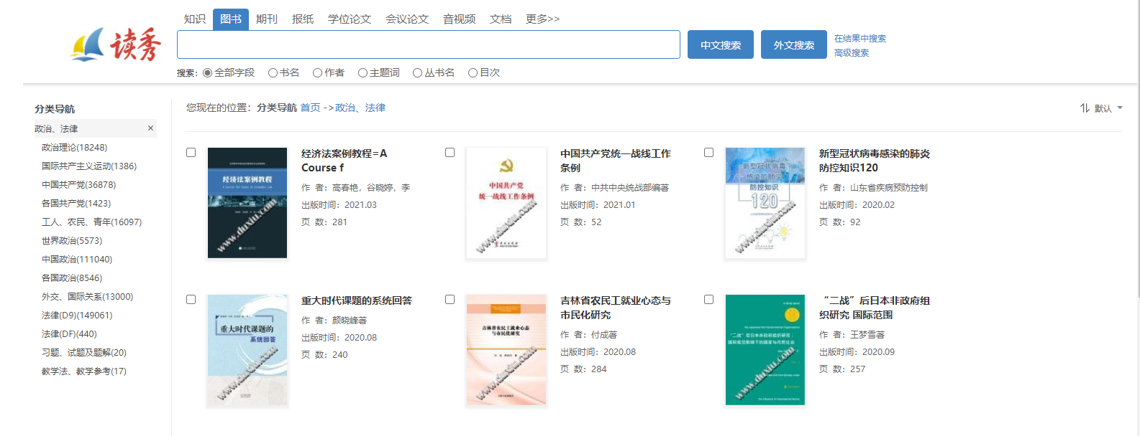

3.2.3获得图书
进入图书检索结果页面，可以看到页面采用三栏式设计，中间一栏就是检索到的图书列表。可通过以下步骤的操作获取想要的图书：
第一步：在检索到的众多图书中进一步筛选图书。
您可以在搜索框中再次输入关键词，点击搜索按钮后方的“在结果中搜索”进行二次检索，也可以使用左侧的聚类按照图书类型、年代、学科、作者显示图书，还可以在右侧选择将图书按照书名、作者、时间降序、时间升序、访问量、收藏量、引用量、点评量、电子馆藏排序。
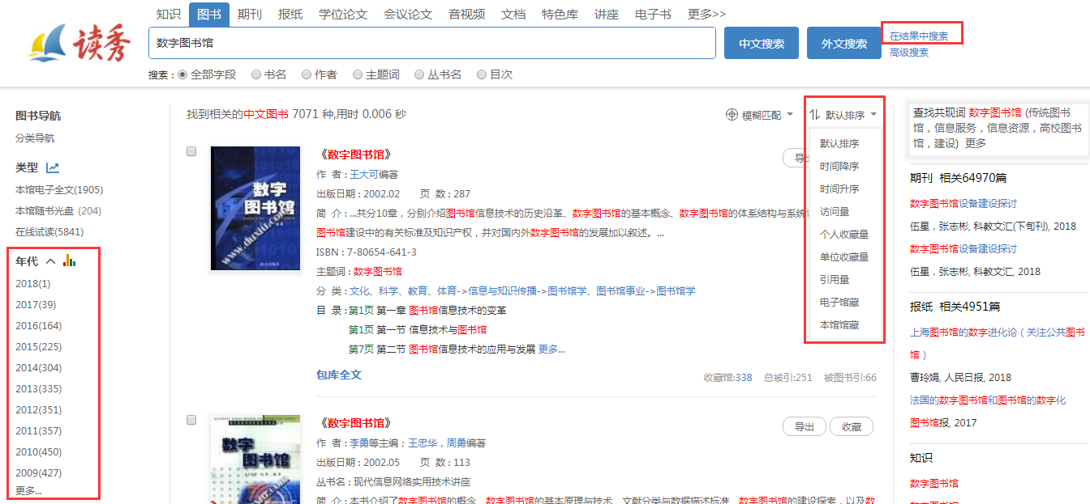

例如，要进一步查找2009年出版，属于经济类的图书，并且希望按照时间降序排列，则点击年代下方的“2009”链接，学科下方的“经济”链接，在排序菜单中选择“时间降序”，就可以得到如图所示符合条件的检索结果列表。

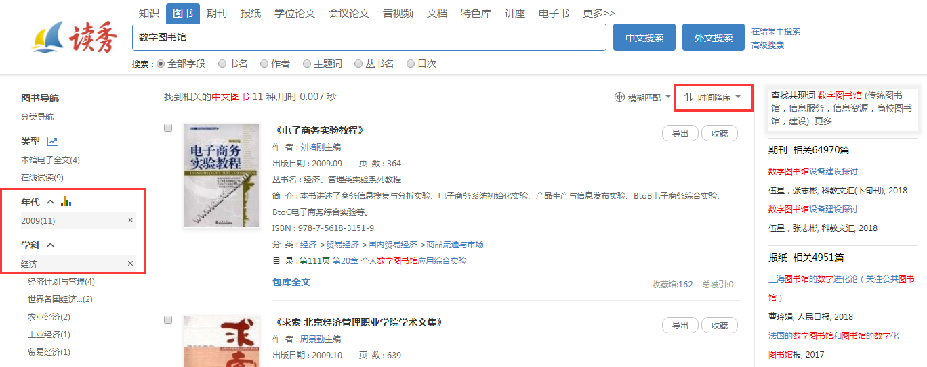
第二步，选择需要的图书。
如果在检索结果页面可以直接找到您想要的图书，则可以跳过第一步，直接进行第二步。找到需要的图书，如《中国农村信息化发展报告：2009》，点击图书封面或书名链接，进入图书详细信息页面。

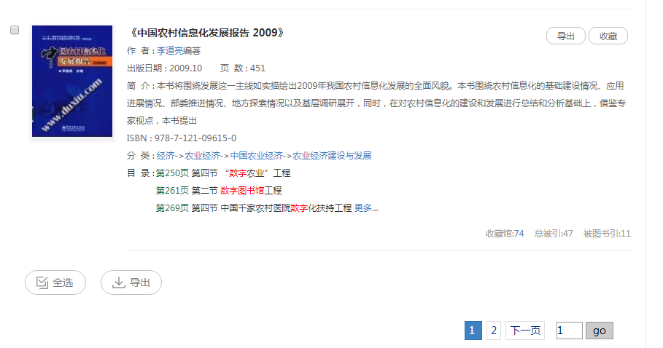
第三步，查看图书详细信息。
在图书详细信息页面，可以看到图书详细信息——作者、出版社、出版日期、ISBN号、主题词、分类号等。读秀还提供了图书的书名页、版权页、前言页、目录页、正文部分页在线试读。
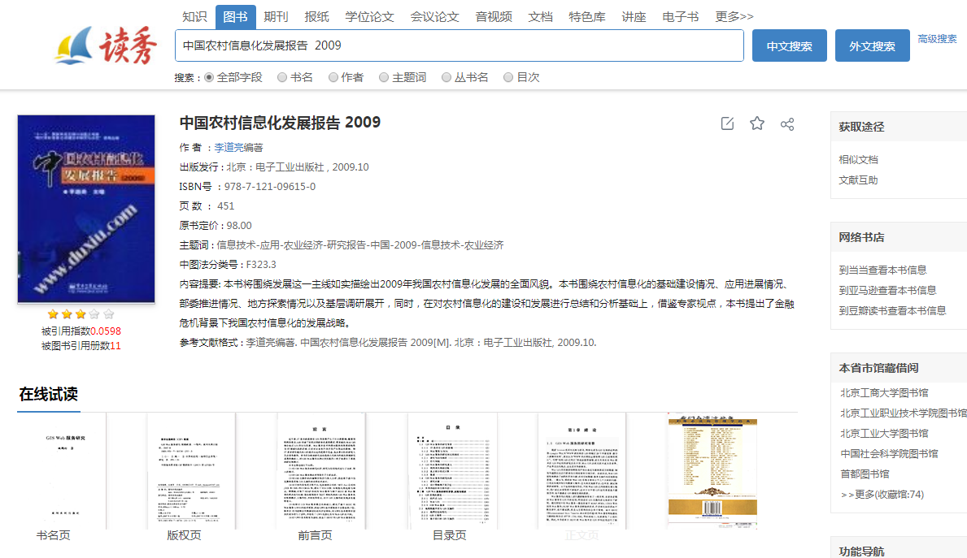

点击在线阅读中的“目录页”链接，就可以对目录页进行试读。
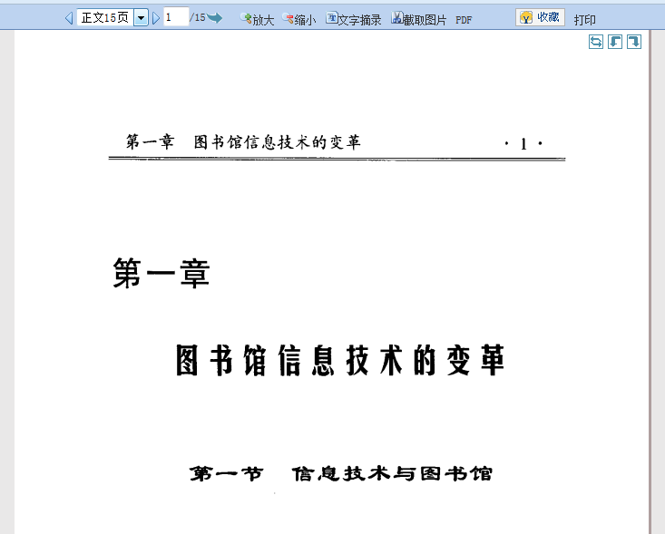

同时读秀也支持多项关键词查找图书，如输入水文、预报：
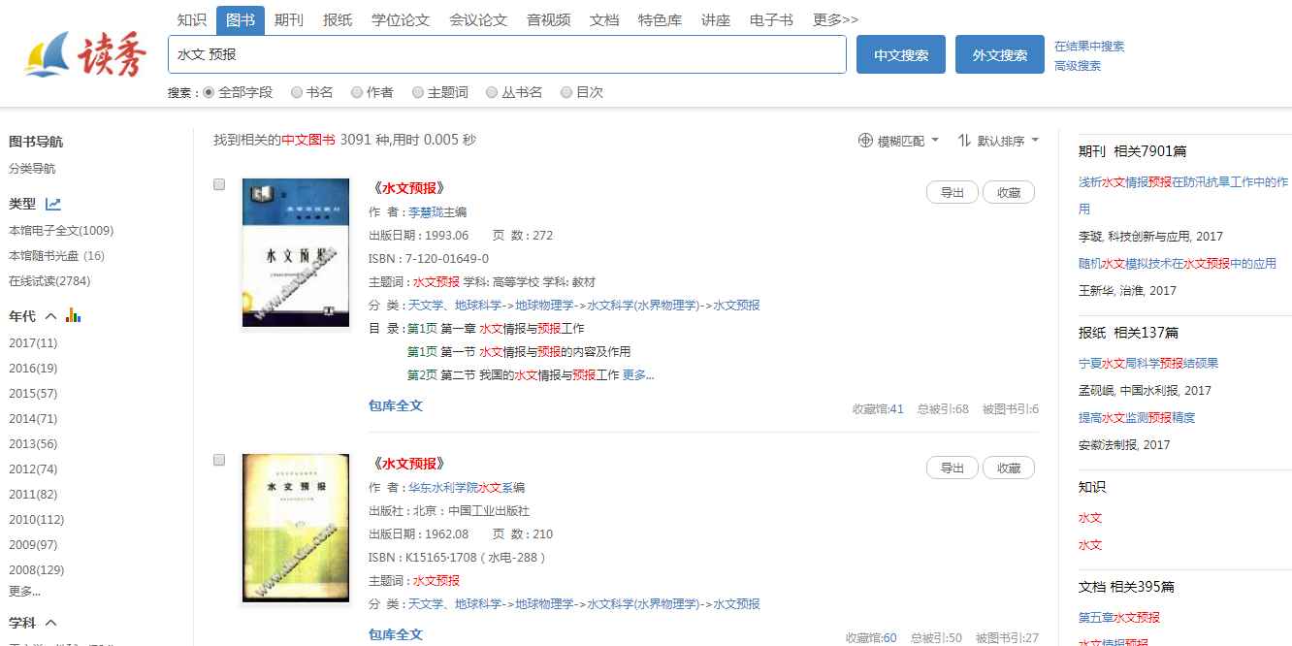
第四步，获得图书。
读秀提供了馆藏纸书借阅、阅读电子全文、图书馆文献传递、网上书店购买等多种渠道获取图书。另外，还提供了推荐图书馆购买功能。
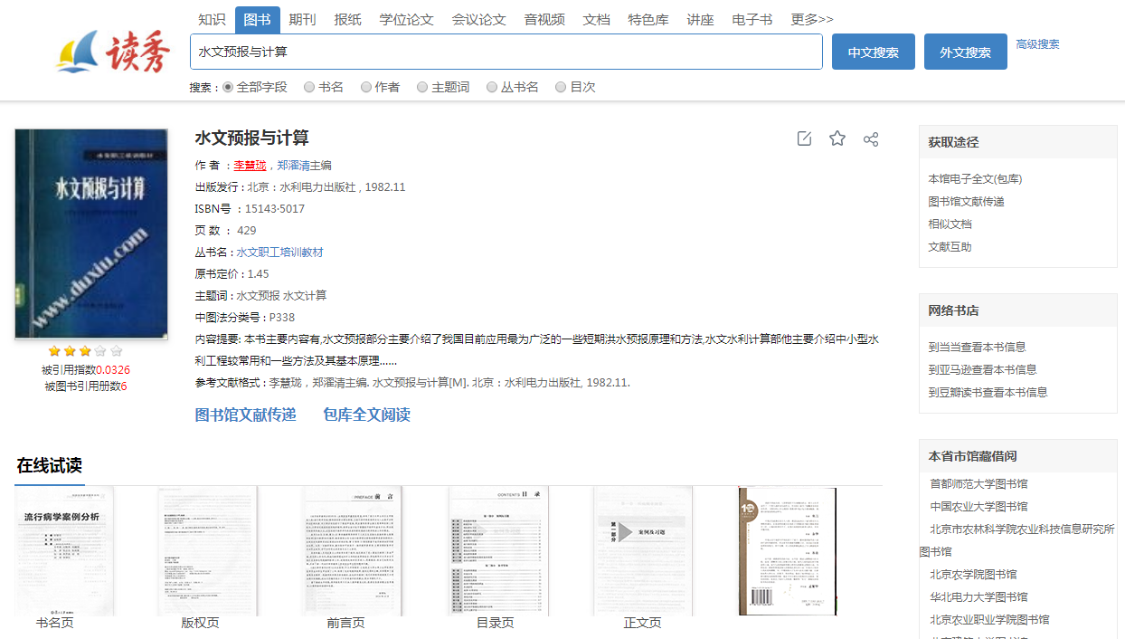
点击“图书馆文献传递”按钮，进入图书馆文献咨询服务中心。在这里填写想要获取的本书正文页码范围，并正确填写邮箱地址和验证码，然后点击确认提交即可。登陆您的邮箱，就可以看到您申请的图书信息。
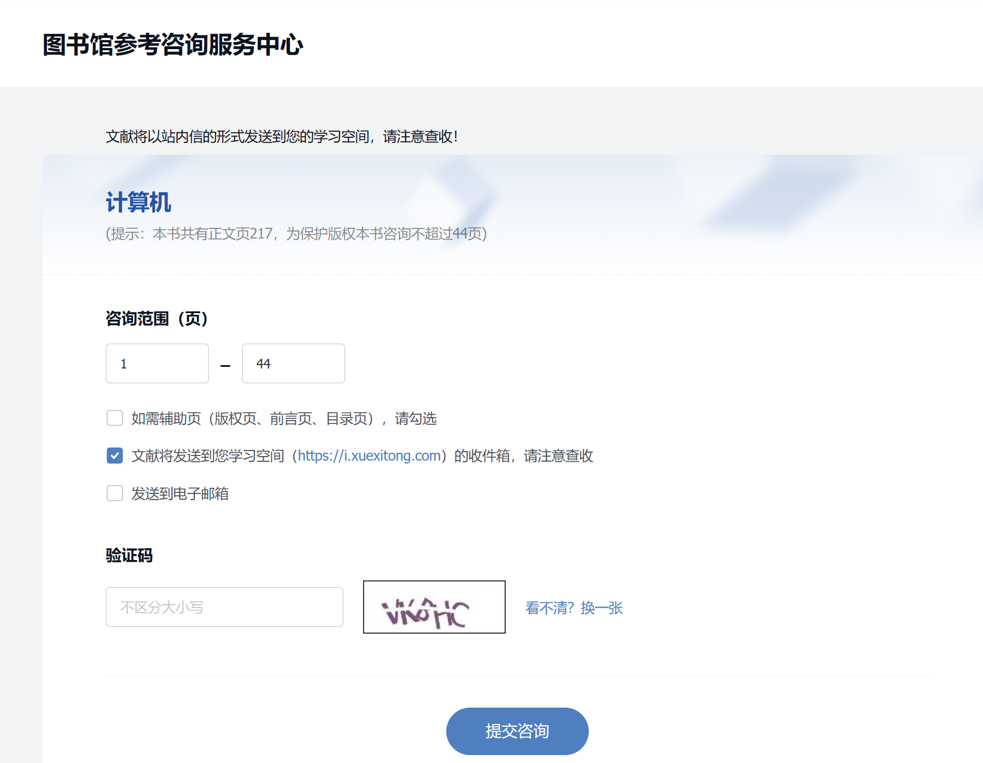

点击“本馆馆藏纸书”链接，进入文献服务机构馆藏书目查询系统，查看该本纸质图书的借阅情况。
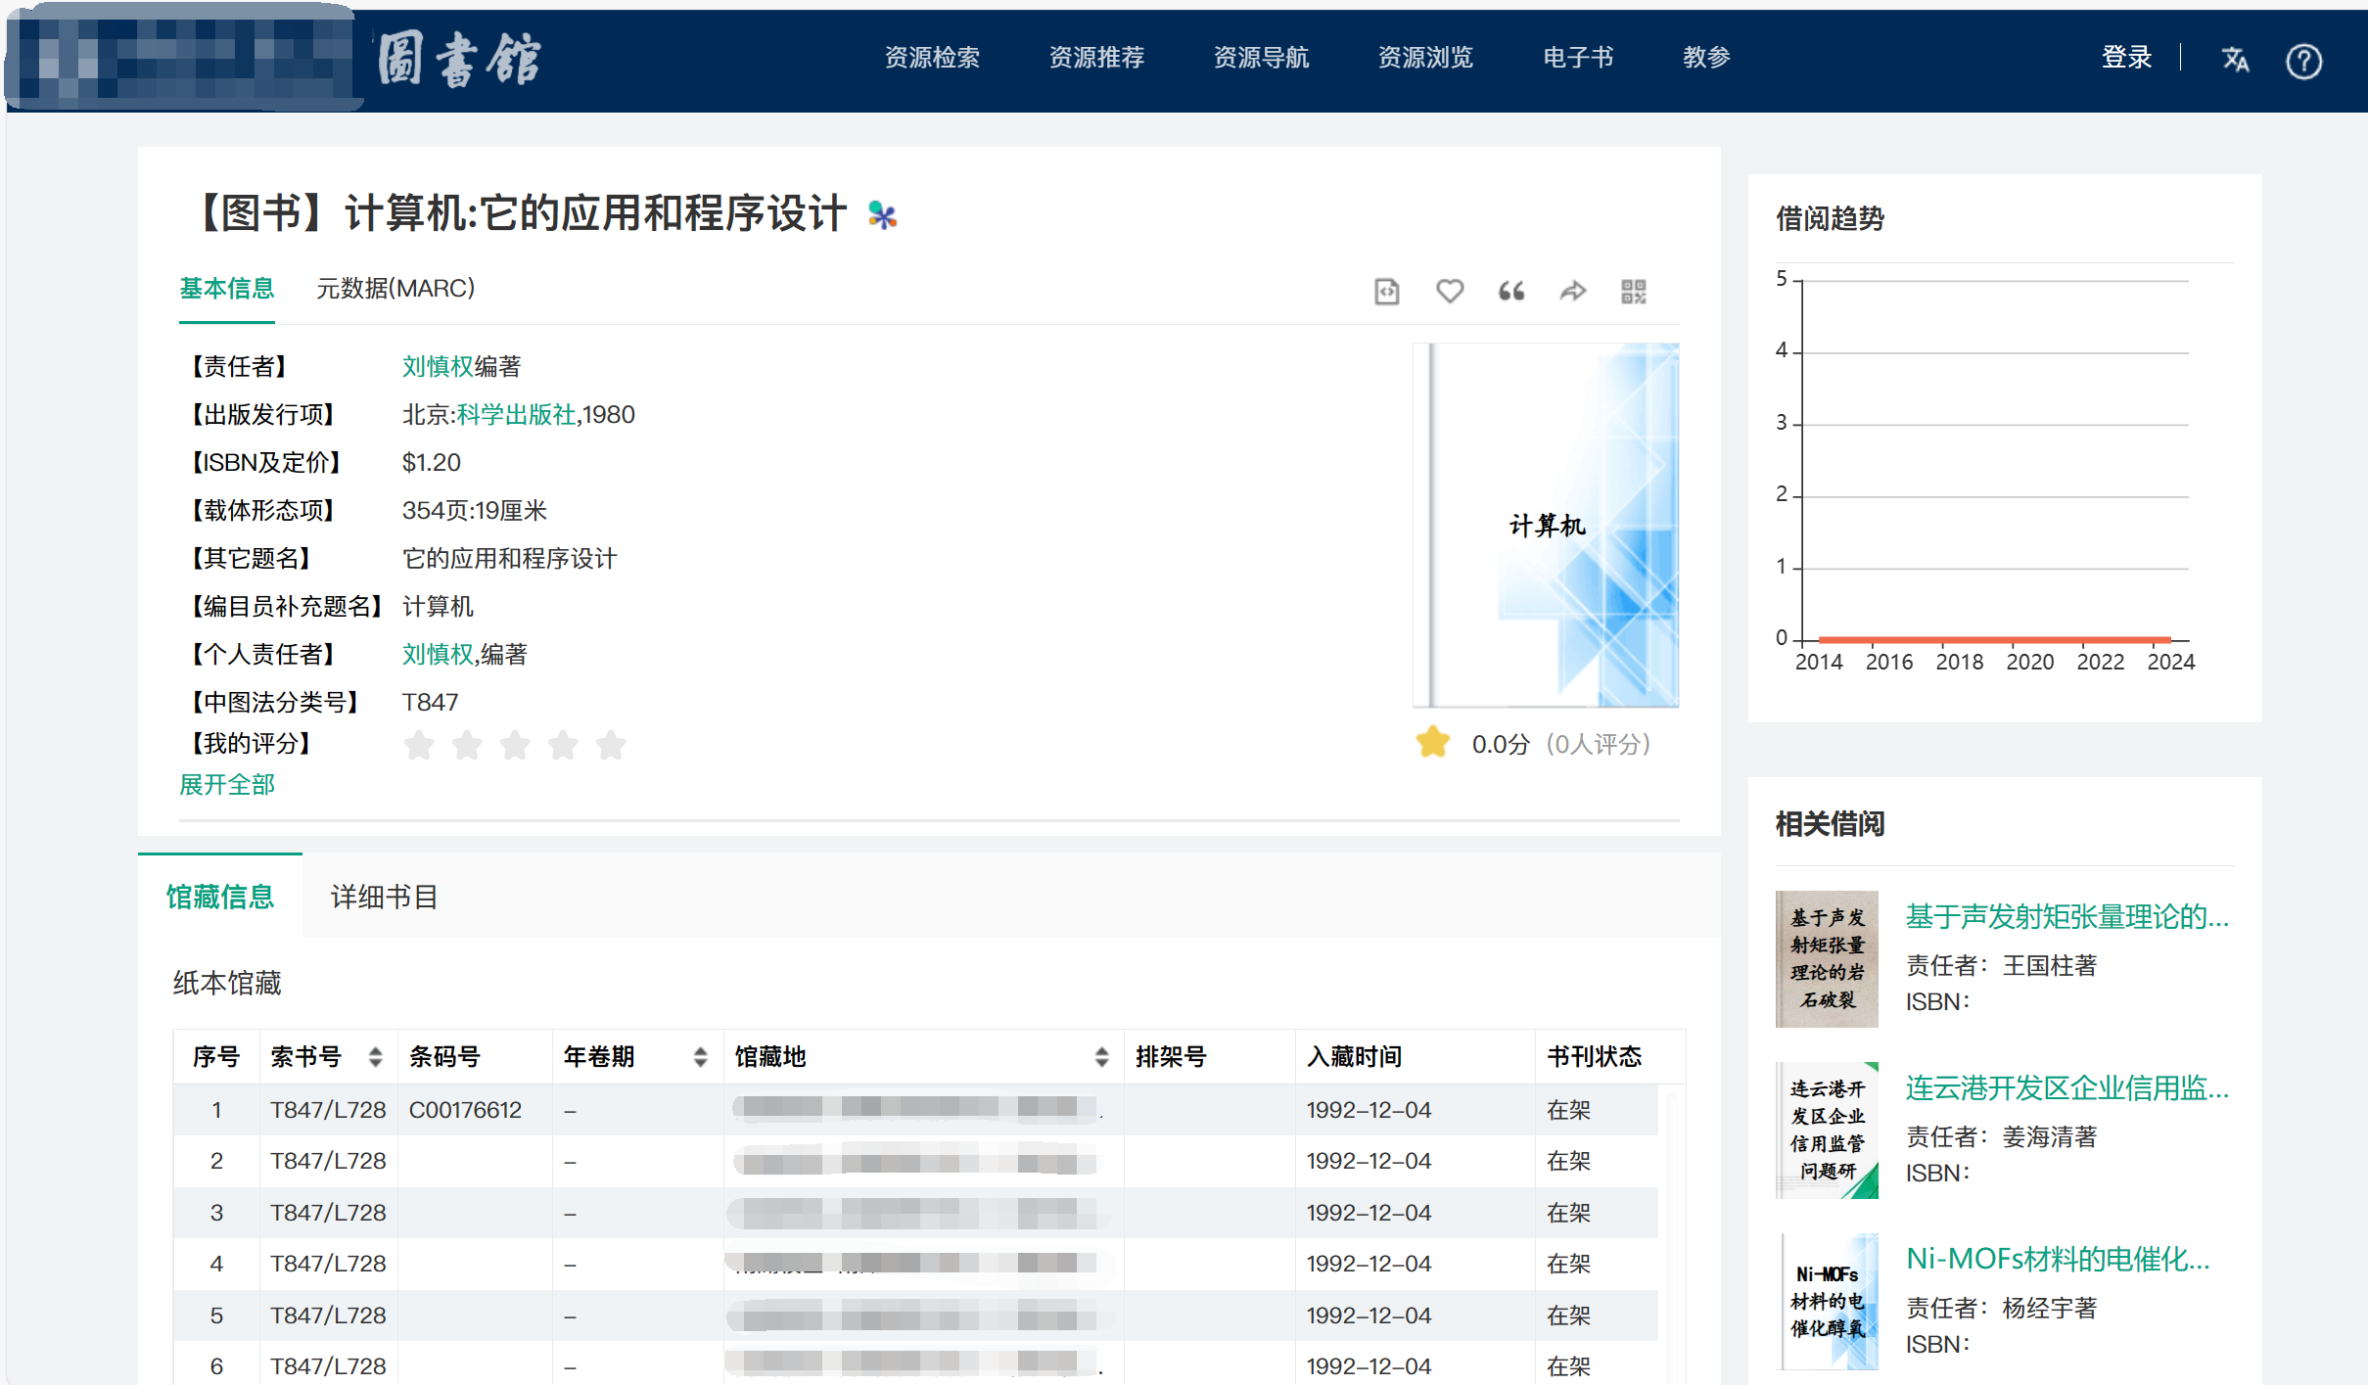

3.3读秀更多频道
除上面介绍的图书频道、知识频道之外，读秀还拥有期刊、报纸、论文、文档、视频、课程等频道。
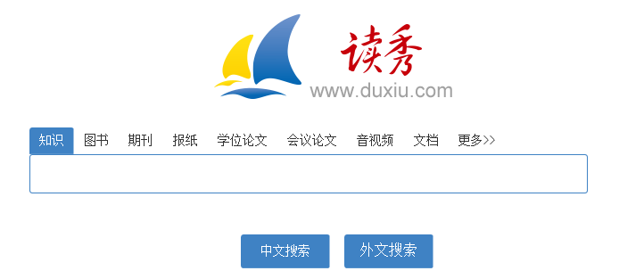
点击更多按钮，了解读秀更多频道。这些频道中都有丰富的资源，您可以在您感兴趣的频道中进行检索、获取。
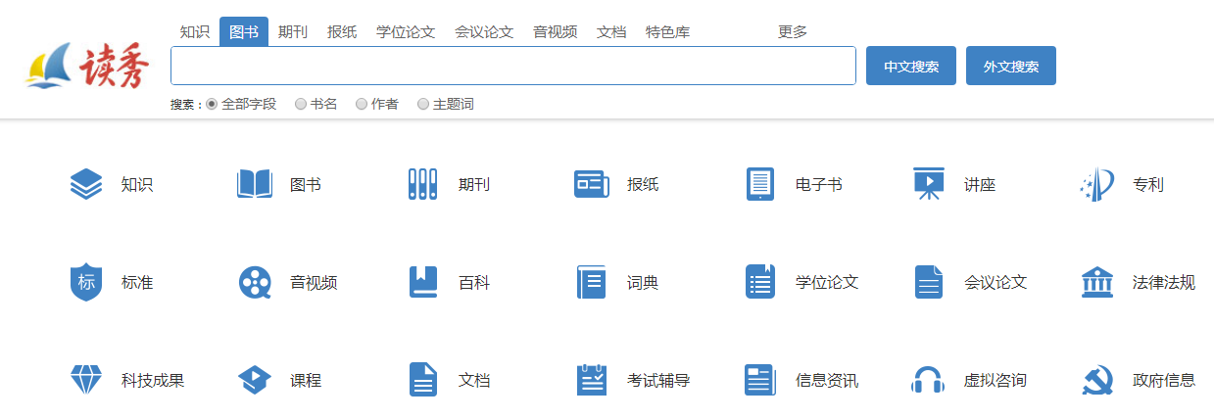

频道的检索结果页面都采用三栏显示，右侧一栏显示的就是其他频道的相关信息，点击相关频道连接即可进入该频道的检索结果页面，避免反复输入关键词查找的繁琐过程。实现了一站式检索，为读者提供全面的学术信息。
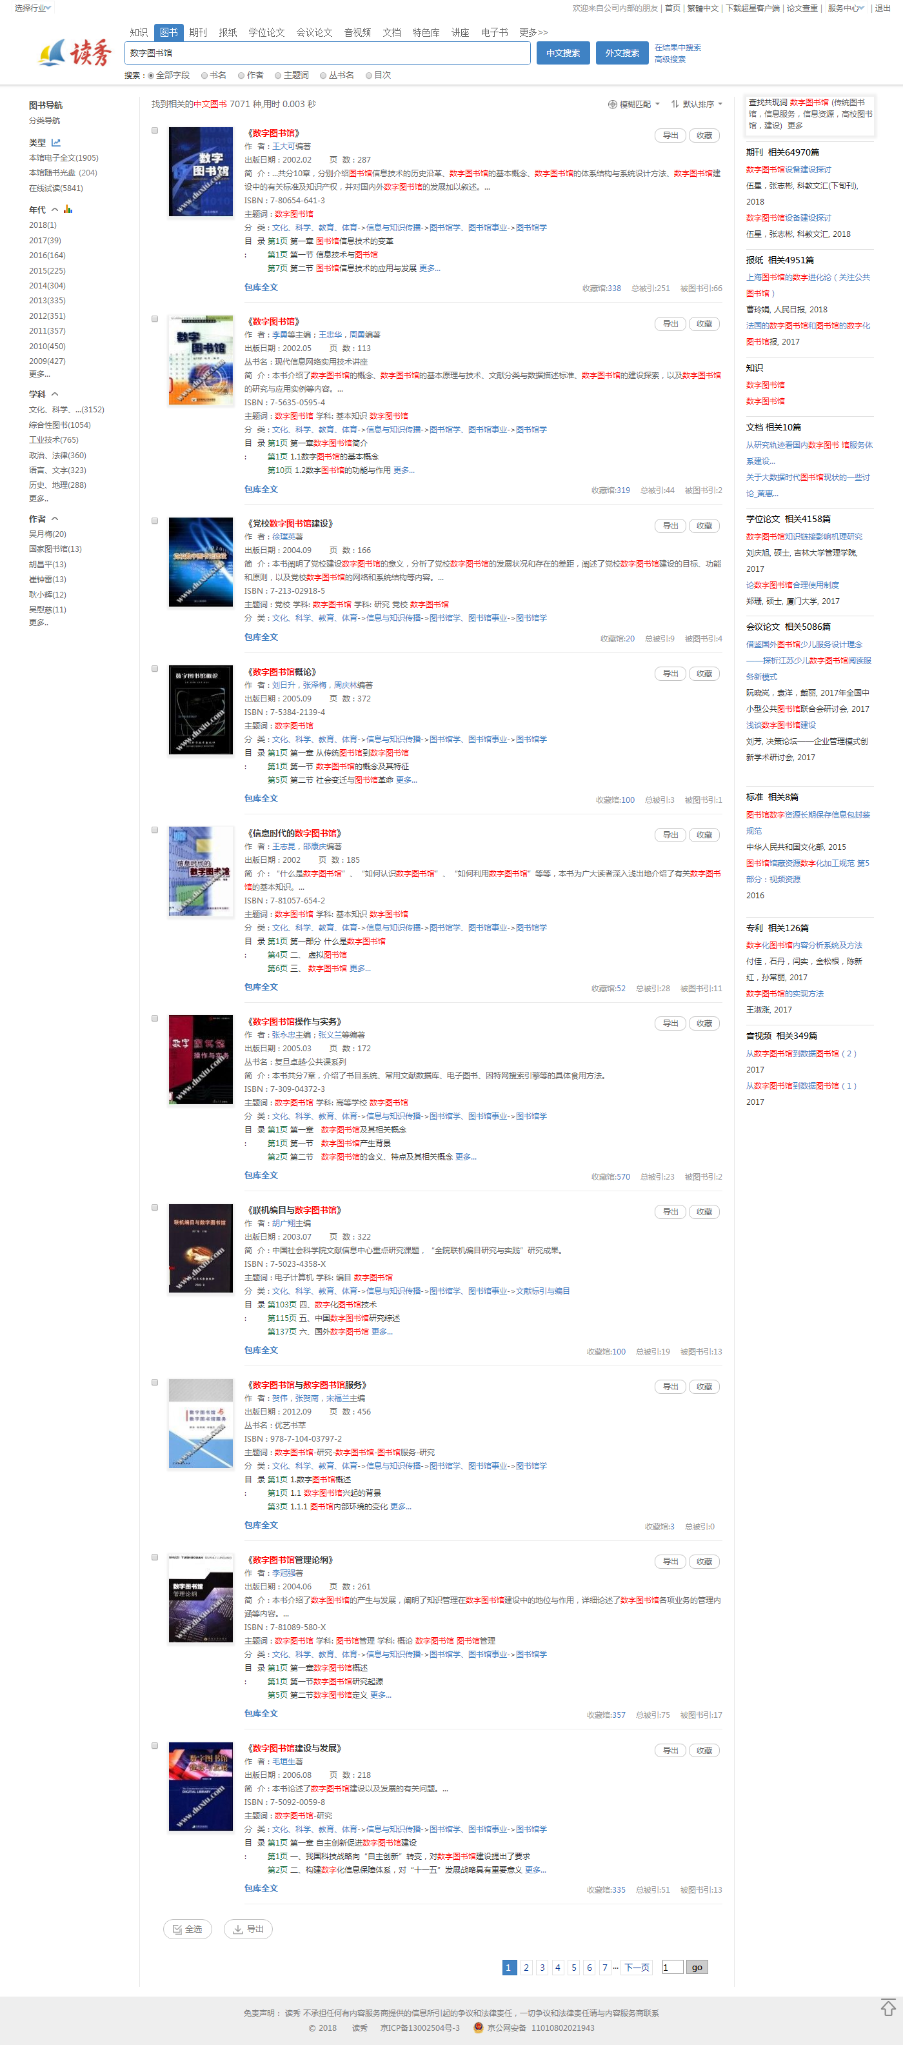

- 读秀增值服务

图书引证报告
点击读秀首页“图书引证报告”链接进入图书被引用情况索引页，在此可以查看被引用多的图书的出版年分布情况、被引用多的图书的类别分布情况、被引用多的作者和被引用多的图书。可作为图书和作者的影响度、权威性评价依据。

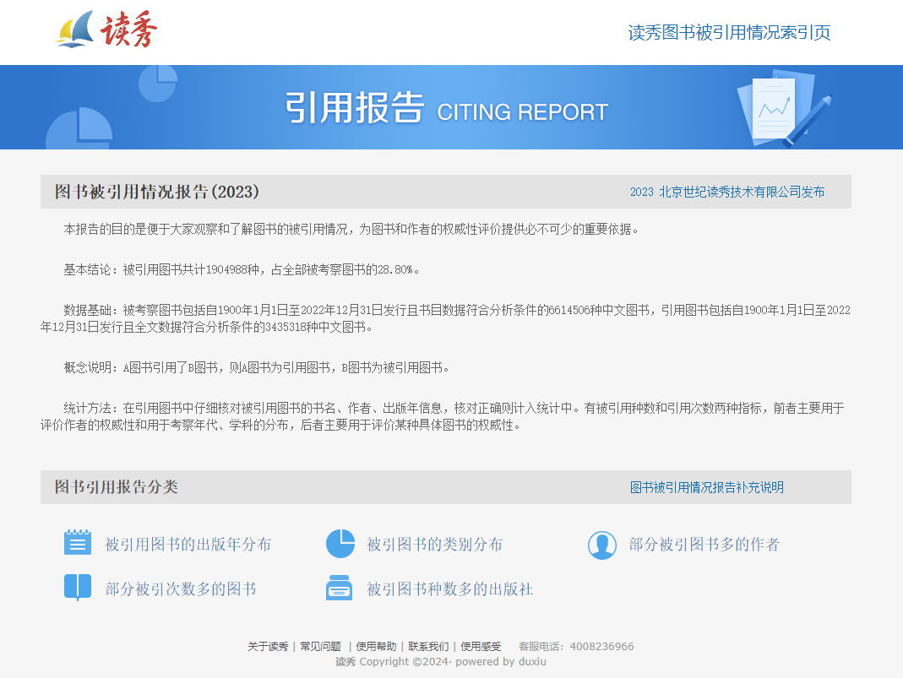

在图书的详细信息页面，显示有该本书的被引用指数、被引用次数以及部分引用图书列表，可用于了解其被引情况，从而考察该著作的影响力和权威性。

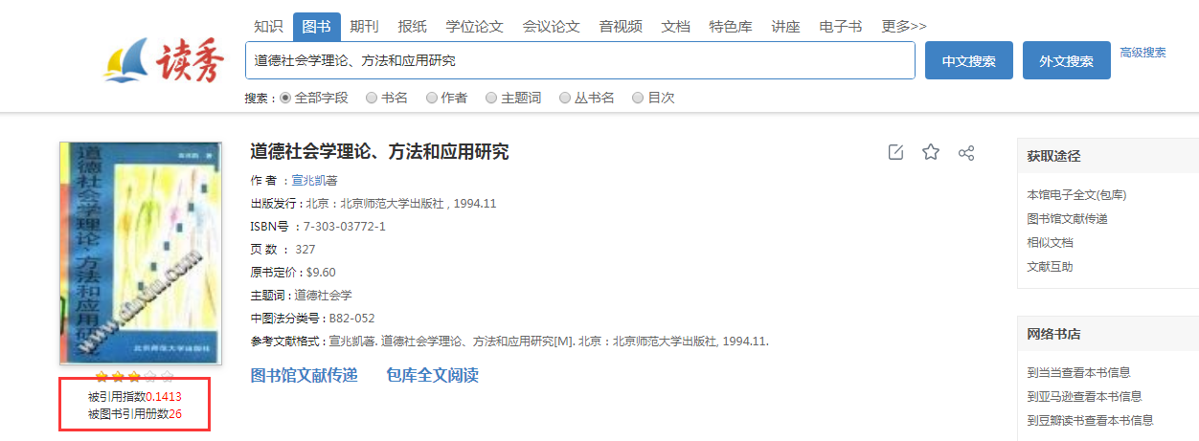
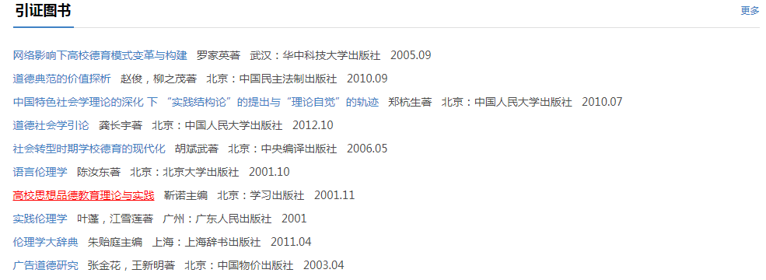
- 如何解决使用过程中遇到的问题
如果您在使用中遇到什么问题，可以点击页面下方使用帮助，里面提供了一些常见问题的解决方法。
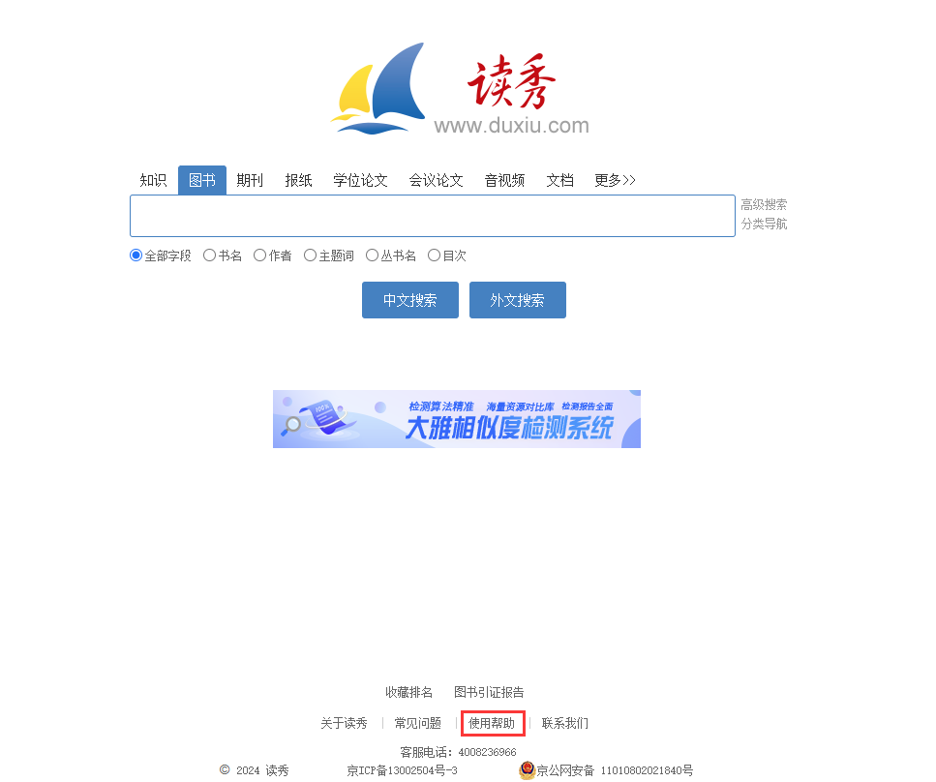

对于使用帮助无法解答的问题，您可以点击网上客服，获得在线解答。在线客服的工作时间是周一至周五上午8：30～下午17：00，客服离线时您可以在这里留言，并留下有效email地址，我们会尽快回复。


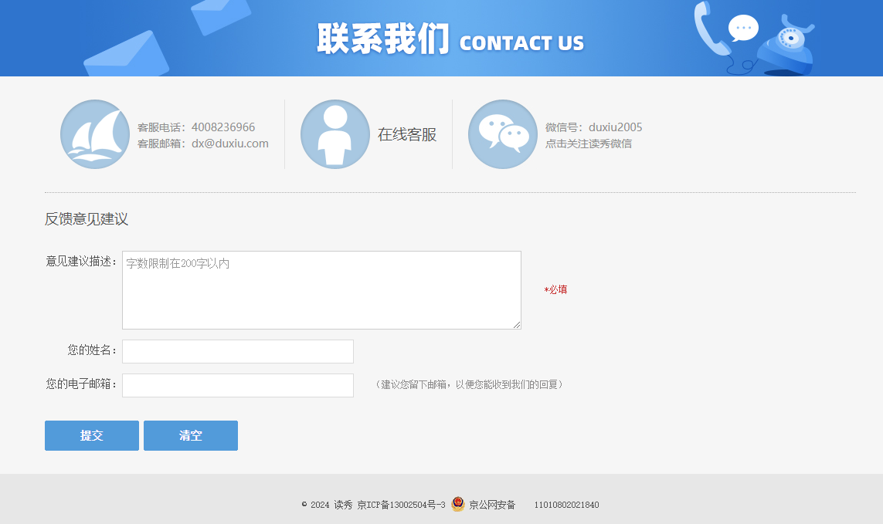

您还可以通过拨打客服电话4008236966，或发送邮件到客服信箱：dx@duxiu.com联系我们。同时，欢迎您将意见和建议发送到客服信箱，我们会根据您的需求不断改进。

